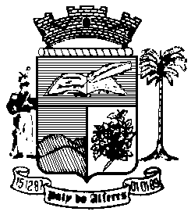

Estado do Rio de Janeiro
Câmara Municipal de Paty do Alferes

P O R T A R I A Nº 033/ 2020

O PRESIDENTE DA CÂMARA MUNICIPAL DE PATY DO ALFERES, no uso de suas atribuições legais,

R E S O L V E:

Art. 1º - Fazer cessar, a Vantagem Acessória ao Vencimento correspondente a FG 1, dos Servidores CLEUSA MARIA DE FREITAS PORTUGAL, Auxiliar de Serviços Gerais, Matrícula nº 004/01 e RUY CARLOS DE CARVALHO RIBEIRO, Auxiliar Administrativo, Matrícula nº 010/01, conforme Lei º 2.630 de 27/11/2019, Anexo VIII.

Art. 2º - Esta Portaria entrará em vigor na data de sua publicação, tornando seus efeitos em 30 de dezembro de 2020.

Art. 3º - Ficam revogadas as disposições em contrário.

Paty do Alferes, 28 de dezembro de 2020.

JULIANO BALBINO DE MELO
Presidente

Certifico que esta Portaria foi enviada para publicação no Órgão Oficial de Imprensa do Município de Paty do Alferes, na forma da Lei.

Paty do Alferes, em 28 de dezembro de 2020.

